t.b.v. "Confessioneel"
KERK EN THEOLOGIE

ALS GOD ZWIJGT…

dr. W.M. de Bruin, Stolwijk

Bij uitgeverij Skandalon verscheen onlangs een boek van twee oudtestamenische wetenschappers: ‘De Zwijgende God’. Een heel bijzonder boek, al is het maar omdat de schrijvers ook theologisch-geloofsmatig verantwoording geven van hun visie op dit thema. Marjo Korpel en Johannes de Moor lieten eerder al een wetenschappelijke uitgave van dit boek het licht zien. Gedegen onderzoek dus over een onderwerp dat mensen van alle tijden heeft verward: “Als God zwijgt…”

GODS ZWIJGEN EN DE THEOLOGEN
Het probleem van een zwijgende God is niet nieuw. Het heeft in onze moderne cultuur wel een veel nadrukkelijker plaats gekregen dan in vroegere tijden. Sinds Nietzsche de dood van God proclameerde, probeerden tal van filosofen en theologen woorden te vinden voor het geloof in ‘een stille God’. De grote Zwitserse theoloog Karl Barth benadrukte Gods soevereine vrijheid om te spreken of zich stil te houden. De vorige paus, Johannes-Paulus II, noemt ‘de stilte van God die zich niet langer openbaart en zich schijnt te hebben teruggetrokken in de hemel’ een nog grotere tragedie dan het zwaard en de honger. De huidige paus Benedictus XVI benadrukt een ander aspect, namelijk dat wij de donkerheid en het zwijgen van God nodig hebben ‘om opnieuw Zijn grootheid te ervaren”. Interessant zijn de opmerkingen van Korpel en De Moor over nieuwe vormen van ‘theïsme’, waarbij God desondanks nog steeds zwijgt, en over het atheïsme, dat ten onrechte vaak wordt gepresenteerd als de logische consequentie van de Verlichting.

HET ZWIJGEN VAN DE GODEN IN ISRAËL EN DE VOLKENWERELD
Velen aspecten rond ‘zwijgen’ (tussen mensen onderling; van mensen tot God; van God tot mens) passeren in dit boek de revue. Ik beperk me in deze impressie tot het zwijgen van God zelf. Hoewel de problematiek van onze moderne cultuur niet zomaar met de oude tijden van de Bijbel is te vergelijken, blijken de vragen rond het zwijgen van God of van andere goden zowel in Israël als bij andere volken geregeld te zijn doorleefd. Korpel en De Moor geven vele voorbeelden uit de oud-oosterse wereld. Die zijn niet alleen negatief. Stilte als aspect van de transcendente grootheid van de godheid komt in meerdere tradities naar voren. Pijnlijk wordt het als mensen ondanks hun roepen en smeken een zwijgende godheid aantreffen. Een bidder in een oude Babylonische tekst verwoordt het zo: ‘Mijn God heeft mij verlaten en is verdwenen. Mijn godin heeft me in de steek gelaten en blijft op afstand’. Uit de Bijbel noem ik Jesaja 49:15, waar Israël klaagt: ‘De HEER heeft mij verlaten, en de HEER heeft mij vergeten’. En Job klaagt: ‘Ik schreeuw tot U, maar U antwoordt me niet; ik richt me op, maar U schenkt geen aandacht aan me’ (Job 30:20).

REDENEN VOOR HET ZWIJGEN VAN DE GODEN
Niet alleen de moderne mens, maar ook de gelovige in oude tijden worstelde dikwijls met de ervaring van een zwijgende godheid. Er moest wel een reden zijn voor de verbroken communicatie tussen hemel en aarde. Korpel en de Moor geven een uitgebreid overzicht van zulke redenen, zoals die zowel in de wereld van de volken als in Israël werden genoemd. Zo is daar het zondige gedrag van mensen waardoor God zich afwendt (Deut. 1:45; Job 35:12). Het lijkt erop dat dit aspect in de buiten-bijbelse teksten veel minder concreet werd ervaren dan in Israël, waar een overvloed van voorbeelden beschikbaar is. Treffend is het verschil tussen de zondvloedverhalen, waarbij de Babylonische variant ‘een teveel aan lawaai van de mensen’ als oorzaak aangeeft, terwijl de Bijbel ons bepaalt bij het voortdurende kwaad van de mensen. Bij andere volken, die meer goden vereerden, speelt ook het motief van angst een rol bij het zwijgen van een godheid ten opzichte van zijn/haar ‘meerdere’. Dit aspect ontbreekt in de Bijbelse teksten. Zo ook het motief van ‘onbekwaamheid’, dat ten aanzien van verschillende oud-oosterse goden wordt genoemd (vgl. in de Bijbel bijv. Deut. 4:28). Breder komt het aspect van Gods ‘terughoudendheid’ naar voren (Jesaja 42:13-14; Psalm 50). Interessant is het motief van het slapen van de godheid, waarmee de profeet Elia in 1 Kon. 18 de spot drijft. Als de Baälpriesters zich tevergeefs blijven uitsloven om hun god tot actie te dwingen, suggereert Elia dat Baäl wel eens kon slapen. Daarentegen slaapt de God van Israël niet (Psalm 121).
Niet altijd wordt een reden gegeven voor het zwijgen van God. Zowel buiten-bijbelse als bijbelse teksten weten ook van een ‘onbegrijpelijk’ zwijgen van de godheid. Zo’n onbegrepen zwijgen leidt dikwijls tot een indringend gebed: ‘O God, houd U niet stil; zwijg niet en blijf niet werkeloos, o God! (Psalm 83: 2). Of ook Psalm 28: 1: ‘Tot U roep ik, HERE, mijn rots; wend U niet zwijgend van mij af. opdat ik niet, als Gij tegen mij blijft zwijgen, worde als zij die in de groeve neerdalen.’

SPREEKT GOD NOG?
De verbinding van een tekstgerichte en geloofsmatige benadering in dit boek komt heel mooi tot uiting in het slothoofdstuk. De schrijvers vragen daar aandacht voor de eigenheid geloofstaal, de menselijke gedaante van Gods Woord. Veel nadruk leggen Korpel en De Moor op samenwerking (‘synergy’) tussen God en mensen: ‘Het idee dat mensen niet moeten afwachten om te zien of God het weer zal doen, maar dat zij actief moeten deelnemen aan Gods werk op aarde is een van de basisgedachten in de Hebreeuwse Bijbel.’ Vanuit deze observatie lijkt ook een volgende vraag te worden beantwoord: Is er nog openbaring mogelijk? Een kernzin is dan: ‘Als God zwijgt, moeten mensen spreken. Goddelijk zwijgen is een uitnodiging om te spreken in Zijn naam. De Geest die de Bijbelschrijvers leidde, is in onze tijd nog aan het werk’.
Zo eindigt het boek met woorden over ‘de moed om een getuige te worden’. Hier klinken de woorden van Jesaja 50, waar een profeet, ondanks oppositie en zijn eigen vermoeidheid, blijft getuigen. In Jesaja 50 blijft er overigens een nadrukkelijke distantie tussen God in zijn openbarend spreken en de profeet die al luisterend dit woord opvangt en uitspreekt. In de laatste bladzijden van het boek van Korpel en De Moor lijken deze beide aspecten wel erg in elkaar te schuiven. Eerlijk en terecht ervaar ik de omschrijving van het zoeken naar een echt ‘woord van God’, gekenmerkt als een ‘morele’ beslissing, waarbij Bijbelgedeelten als Psalm 51 en verschillende oudtestamentische profeten illustreren hoe lastig het onderscheid tussen de stem van Gods Geest en stemmen van de eigen geest dikwijls te maken is. Niettemin lijken mij duidelijker onderscheidingen wel nodig. Daarbij had het wellicht geholpen als de schrijvers niet alleen de pneumatologie (de rol van heilige Geest in de communicatie over God) maar ook de christologie (de betekenis van Jezus Christus voor het spreken van en over God) meer aandacht hadden gegeven.

HET WONDER VAN GODS SPREKEN
Vorig jaar verscheen mede vanuit de Confessionele Vereniging een bijdrage aan het kerkelijk gesprek over ‘het spreken over God’ (‘Spreken over God’). Ik citeer enkele zinnen over de wijze waarop God zich aan mensen bekendmaakt: ‘In de Bijbel vinden we al het besef dat hierbij sprake is van zowel verborgenheid als openbaring. God maakt zich bekend, maar houdt zich ook verborgen… Deze dubbelheid herkennen we ook in Gods ultieme zelfopenbaring in Jezus Christus: Het Woord is vlees geworden en het heeft onder ons gewoond en wij hebben zijn heerlijkheid aanschouwd… In deze spanning leeft ook de kerk tussen Pinksteren en de Wederkomst’. Hoezeer dit tot bescheidenheid én tot getuigenis dringt, verwoordt deze brochure eveneens: “Ook deze herkenning (van Jezus als Heer; WdB) is niet vanzelfsprekend. Zowel wat Jezus over zichzelf zei, als wat zijn leerlingen over Hem beleden, was vanaf het begin omstreden. Het geloof in een God, die zichzelf openbaart in de gestalte van een mens, die de onderste weg gaat van nederigheid en offer en die opstaat uit de dood werd toen al ervaren als aanstootgeven en dwaas (1 Kor. 1:23)… Ook de kerk van de eenentwintigste eeuw ervaart dit in de geseculariseerde samenleving waarin zij verkeert. In het gesprek met andere godsdiensten, in haar eigen gelederen, te beginnen bij het aarzelend mensenhart, is het geloof in deze God een waagstuk. Het houdt iets van de ‘sprong’ naar wat een mens niet kent, zelf zo niet zou bedenken en ten diepste niet wil. En juist ‘dat heeft God bestemd voor wie Hem liefheeft’ (1 Kor. 2:9).

bespreking van: Marjo Korpel en Johannes de Moor, De zwijgende God, uitgeverij Skandalon, Vught 2011, € 28,50

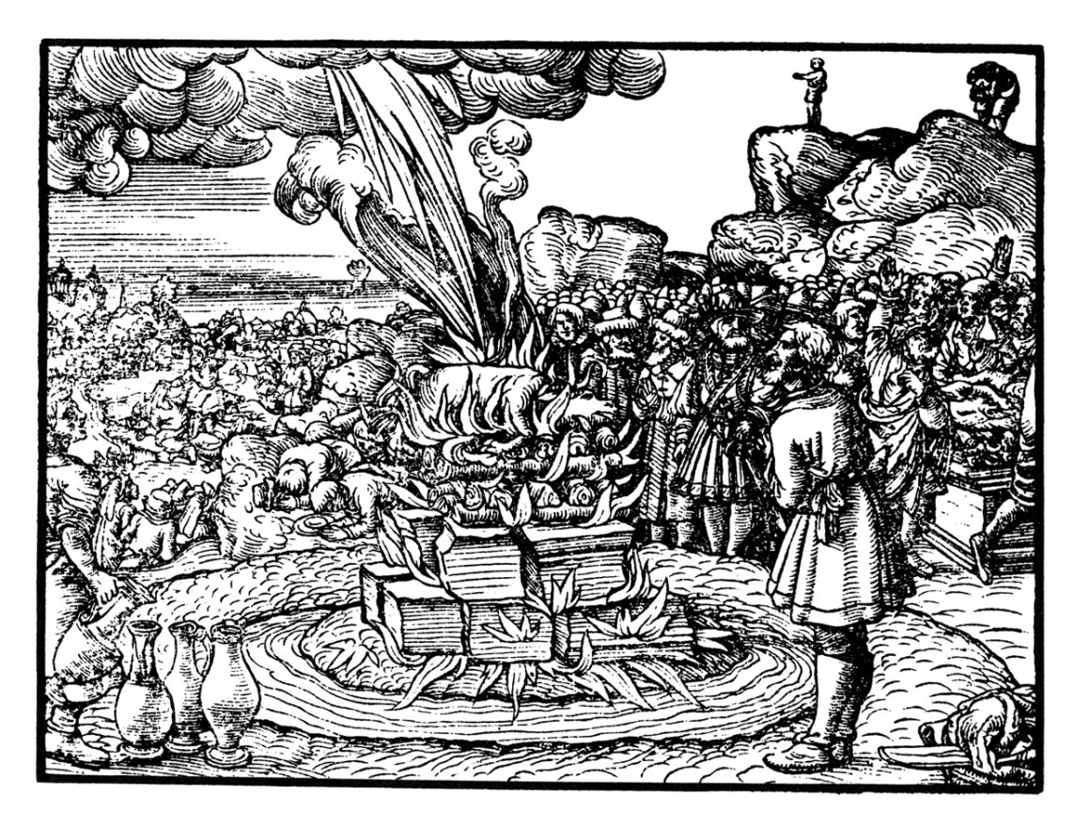
uit de Luther-Bijbel 1545: Elia en de priesters van Baäl en het offer op de berg Karmel

